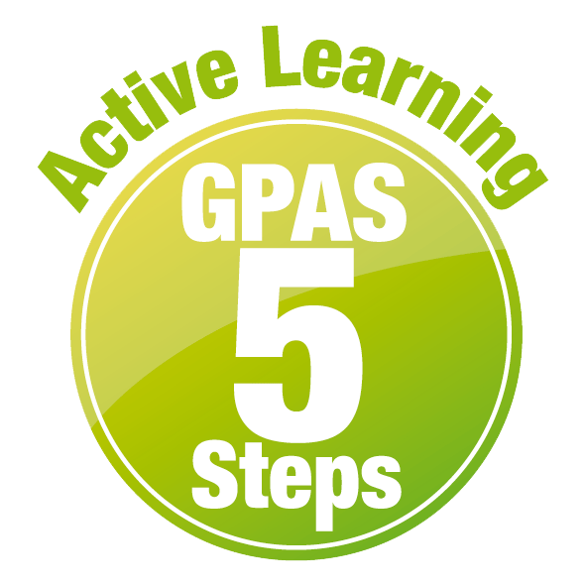
หน่วยการเรียนรู้ที่ 5 ของเล่นและของใช้
แผนการจัดการเรียนรู้ที่ 12
เรื่อง สมบัติของวัสดุ : 2


ชั้นประถมศึกษาปีที่ 1 เวลาเรียน 1 ชั่วโมง
มาตรฐานการเรียนรู้และตัวชี้วัด

มาตรฐานการเรียนรู้
มาตรฐาน ว 2.1 เข้าใจสมบัติของสสาร องค์ประกอบของสสาร ความสัมพันธ์ระหว่างสมบัติ
ของสสารกับโครงสร้างและแรงยึดเหนี่ยวระหว่างอนุภาค หลักและธรรมชาติ
ของการเปลี่ยนแปลงสถานะของสสาร การเกิดสารละลาย และการเกิดปฏิกิริยาเคมี
ตัวชี้วัด
ว 2.1 ป.1/2 ระบุชนิดของวัสดุและจัดกลุ่มวัสดุตามสมบัติที่สังเกตได้

จุดประสงค์การเรียนรู้
1. อธิบายสมบัติของวัสดุที่ใช้ทำของเล่นและของใช้ได้ (K)
2. เขียนแผนภาพความคิด สมบัติของวัสดุที่ใช้ทำของเล่นและของใช้ อย่างรวมพลัง ด้วยความรับผิดชอบได้ (P)
3. มีความรับผิดชอบ (A)


สาระการเรียนรู้
วัสดุแต่ละชนิดที่ใช้ทำของเล่นและของใช้อาจมีสมบัติที่เหมือนกันหรือแตกต่างกัน


สมรรถนะสำคัญของผู้เรียน

1. ความสามารถในการสื่อสาร
- การอธิบาย การเขียน การพูดหน้าชั้นเรียน
2. ความสามารถในการคิด
- การคิดวิเคราะห์ การสร้างคำอธิบาย การอภิปราย การจัดระบบความคิดเป็นแผนภาพ
การสื่อความหมาย การสืบสอบโดยใช้กระบวนการทางวิทยาศาสตร์
3. ความสามารถในการแก้ปัญหา
(-)
4. ความสามารถในการใช้ทักษะชีวิต
- กระบวนการกลุ่ม
5. ความสามารถในการใช้เทคโนโลยี
- การสืบสอบข้อมูลจากเทคโนโลยีสารสนเทศ

คุณลักษณะอันพึงประสงค์

ใฝ่เรียนรู้

คำถามสำคัญ

(-)


การจัดกิจกรรมการเรียนรู้

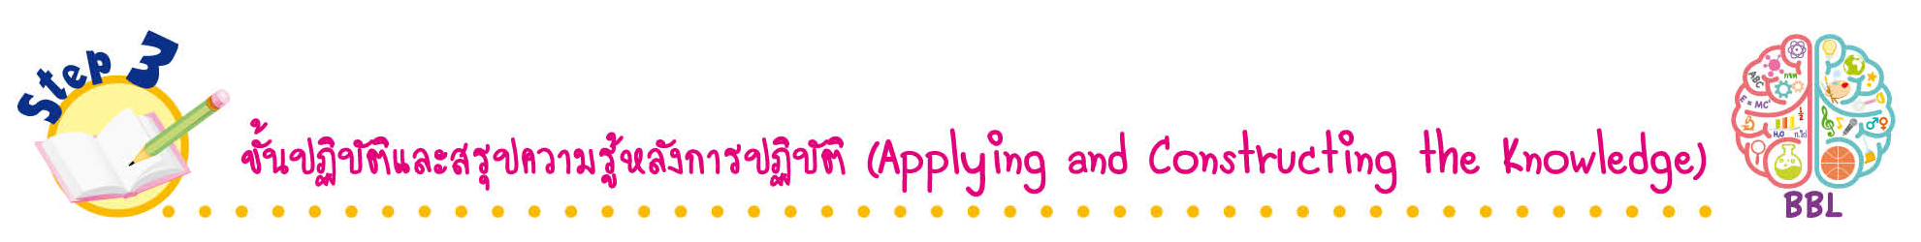
ขั้นปฏิบัติและสรุปความรู้หลังการปฏิบัติ (Applying and Constructing the Knowledge)
• • • • • • • • • • • • • • • • • • • • • • • • • • • • • • • • • • • • •

1. นักเรียนแต่ละกลุ่มร่วมกันวางแผน ออกแบบ และเขียนแผนภาพความคิด สมบัติของวัสดุที่ใช้ทำของเล่นและของใช้ โดยใช้โปรแกรมคอมพิวเตอร์ จัดทำเป็นชิ้นงาน

การวางแผน ออกแบบ และเขียนเป็นแผนภาพความคิด สร้างเสริมทักษะศตวรรษที่ 21
ด้านการคิดวิเคราะห์ และคิดสร้างสรรค์ และการสื่อสาร

(ตัวอย่างแผนภาพความคิด)
แดง
แข็ง

สี
เหลือง
น้ำเงิน

ความแข็ง
นุ่ม
เรียบ
สมบัติของวัสดุ
ที่ใช้ทำของเล่นและของใช้

พื้นผิว
ขรุขระ

บิดงอ
ไม่สามารถ
บิดงอได้
บิดงอได้

การยอมให้แสงผ่าน
ยืดหด

ความยืดหด
ไม่ยืดหด
ใส
ขุ่น

แผนภาพความคิด สมบัติของวัสดุที่ใช้ทำของเล่นและของใช้

2. นักเรียนร่วมกันสรุปสิ่งที่เข้าใจเป็นความรู้ร่วมกัน ดังนี้
วัสดุแต่ละชนิดที่ใช้ทำของเล่นและของใช้อาจมีสมบัติที่เหมือนกันหรือแตกต่างกัน
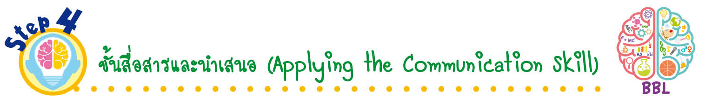
ขั้นสื่อสารและนำเสนอ (Applying the Communication Skill)
• • • • • • • • • • • • • • • • • • • • • • • • • • •

3. ผู้แทนนักเรียนแต่ละกลุ่มนำเสนอแผนภาพความคิด สมบัติของวัสดุที่ใช้ทำของเล่นและของใช้
พร้อมพูดประกอบการอธิบายหน้าชั้นเรียน เพื่อน ๆ ร่วมกันตรวจสอบและแก้ไขให้ถูกต้อง
4. นักเรียนร่วมกันอภิปรายสรุปเกี่ยวกับวิธีการทำงานให้เห็นการคิดเชิงระบบและวิธีการทำงาน
ที่มีแบบแผน

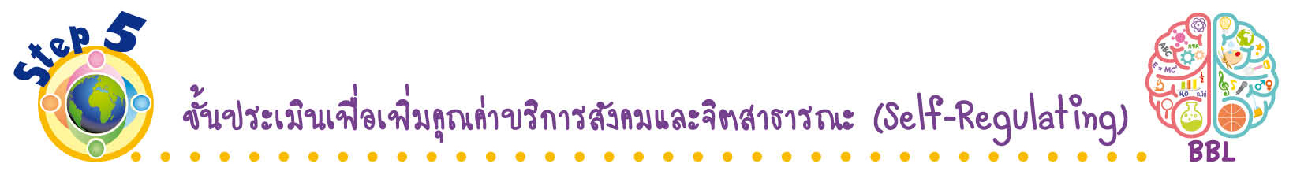
ขั้นประเมินเพื่อเพิ่มคุณค่าบริการสังคมและจิตสาธารณะ (Self-Regulating)
• • • • • • • • • • • • • • • • • • • • • • • • • • • • • • • •

5. นักเรียนร่วมกันคัดเลือกผลงานที่ดีเด่น จัดแสดงผลงานที่ป้ายนิเทศ เพื่อเผยแพร่ความรู้
ให้กับเพื่อนนักเรียน
6. นักเรียนตรวจสอบหรือประเมินขั้นตอนต่าง ๆ ที่เรียนมาในวันนี้ว่ามีจุดเด่น จุดบกพร่องอะไรบ้าง
มีความสงสัย ความอยากรู้อยากเห็นในเรื่องใด ให้ระบุ
7. นักเรียนประเมินตนเอง โดยเขียนแสดงความรู้สึกหลังการเรียน ในประเด็นต่อไปนี้
• สิ่งที่นักเรียนได้เรียนรู้ในวันนี้คืออะไร
• นักเรียนมีส่วนร่วมกิจกรรมในกลุ่มมากน้อยเพียงใด
• เพื่อนนักเรียนในกลุ่มมีส่วนร่วมกิจกรรมในกลุ่มมากน้อยเพียงใด
• นักเรียนพึงพอใจกับการเรียนในวันนี้หรือไม่ เพียงใด
• นักเรียนจะนำความรู้ที่ได้นี้ไปใช้ให้เกิดประโยชน์แก่ตนเอง ครอบครัว และสังคมทั่วไป
ได้อย่างไร
จากนั้นแลกเปลี่ยนตรวจสอบขั้นตอนการทำงานทุกขั้นตอนว่าจะเพิ่มคุณค่าไปสู่สังคม
เกิดประโยชน์ต่อสังคมให้มากขึ้นกว่าเดิมในขั้นตอนใดบ้าง สำหรับการทำงานในครั้งต่อไป


สื่อการเรียนรู้/แหล่งการเรียนรู้

1. หนังสือเรียน รายวิชาพื้นฐาน วิทยาศาสตร์ ชั้นประถมศึกษาปีที่ 1
ของสถาบันพัฒนาคุณภาพวิชาการ (พว.)
2. แบบฝึกหัด รายวิชาพื้นฐาน วิทยาศาสตร์ ชั้นประถมศึกษาปีที่ 1
ของสถาบันพัฒนาคุณภาพวิชาการ (พว.)
3. ชุดกิจกรรมการเรียนรู้พัฒนาการคิดวิเคราะห์ รายวิชาพื้นฐาน วิทยาศาสตร์ ชั้นประถมศึกษาปีที่ 1
ของสถาบันพัฒนาคุณภาพวิชาการ (พว.)
4. แหล่งการเรียนรู้ทั้งภายในและภายนอกโรงเรียน

กิจกรรมเสนอแนะ


นักเรียนเชื่อมโยงความรู้กับหลักปรัชญาของเศรษฐกิจพอเพียง ดังนี้ นักเรียนแบ่งกลุ่ม
กลุ่มละเท่า ๆ กัน คละเพศ และคละนักเรียนเก่ง ปานกลาง และอ่อน ร่วมกันวางแผน ออกแบบ
และประดิษฐ์ของเล่น หรือของใช้จากวัสดุที่เหลือใช้ในท้องถิ่น กลุ่มละ 1 ชิ้น แล้วนำเสนอผลงาน

โดยจัดแสดงแบบเดินชมนิทรรศการ เพื่อเผยแพร่ให้นักเรียนในชั้นอื่น ๆ เดินชม
การประดิษฐ์ของเล่นหรือของใช้จากวัสดุที่เหลือใช้ในท้องถิ่น เป็นการจุดประกายโครงงาน
บูรณาการ STEM และหลักปรัชญาของเศรษฐกิจพอเพียง สร้างเสริมค่านิยมหลัก 12 ประการ
ด้านดำรงตนตามปรัชญาของเศรษฐกิจพอเพียง


การประเมินการเรียนรู้

1. ประเมินความรู้ เรื่อง การจัดกลุ่มโดยใช้สมบัติของวัสดุเป็นเกณฑ์ (K) ด้วยแบบทดสอบ
2. ประเมินชิ้นงาน แผนภาพความคิด สมบัติของวัสดุที่ใช้ทำของเล่นและของใช้ (P) ด้วยแบบประเมิน
3. ประเมินคุณลักษณะอันพึงประสงค์ ด้านใฝ่เรียนรู้ (A) ด้วยแบบประเมิน


แบบประเมินตามสภาพจริง (Rubrics)

แบบประเมินชิ้นงาน การจัดกระทำและนำเสนอแผนภาพความคิด
รายการการประเมิน | ระดับคุณภาพ
รายการการประเมิน | 4 | 3 | 2 | 1
การจัดกระทำและ  นำเสนอแผนภาพ  ความคิด | จัดกระทำแผนภาพ  ความคิดอย่างเป็นระบบ  และนำเสนอด้วยแบบ  ที่ชัดเจน ถูกต้อง ครอบคลุม และมีการเชื่อมโยงให้เห็นเป็น  ภาพรวม | จัดกระทำแผนภาพ  ความคิดอย่างเป็นระบบ  มีการจำแนกข้อมูล  ให้เห็นความสัมพันธ์  และนำเสนอด้วยแบบ  ที่ครอบคลุม | จัดกระทำแผนภาพ  ความคิดได้ มีการ  ยกตัวอย่างเพิ่มเติม  และนำเสนอด้วยแบบ  ต่าง ๆ แต่ยังไม่ครอบคลุม | จัดกระทำแผนภาพ  ความคิดอย่างไม่เป็น  ระบบ และนำเสนอ  ไม่สื่อความหมาย  และไม่ชัดเจน

ข้อเสนอแนะของผู้บริหารสถานศึกษา

ลงชื่อ
( )
ตำแหน่ง

บันทึกหลังการสอน

ผลการจัดการเรียนการสอน

ปัญหา/อุปสรรค

แนวทางแก้ไข

ครูผู้สอน
( )
วันที่บันทึก

